Агапова М.НН,
учитель информатики и ИКТ

МОУ СОШ п.г.т.Шемышейка

Урок-зачет по теме "Графический редактор Paint"
Тема занятия: Знаем правила движенья, как таблицу умноженья
Цели:
- Изучив возможности графического редактора Paint повторить, обобщить и систематизировать знания по теме: “Графический редактор”.
- Выполнить творческий рисунок, используя все возможности графического редактора.
- Развить познавательный интерес, пространственное и логическое мышление, память, творческую активность учащихся, умение использовать дополнительные возможности Paint.
- формировать представления школьников о безопасности дорожного движения.
- Воспитывать уважительное отношение ко всем участникам дорожного движения.
Структура урока:
1. Актуализация опорных знаний - устная работа, повторение основных фактов теории.
2. Подготовка к практической работе. Информация о безопасности дорожного движения
3. Итог урока. Оценка деятельности учащихся.
Оборудование: компьютер, мультимедиапроектор.
Сегодня мы подводим итог по теме “Графический редактор Paint”. Вам предстоит применить практические и проявить теоретические знания по пройденной теме, полученные на предыдущих уроках. Мы с вами отправимся в путешествие.
1. Cтанция "Теоретическая"
Ответить на вопросы:
- Что такое пиксель? (Элемент рисунка – точка.)
- Что такое растр? (Графическая сетка М*N, совокупность точечных строк.)
- Назовите форматы графических файлов для хранения растровых изображений (BMP и PCX.)
- Как рисовать правильные фигуры и линии? (Удерживая левую кнопку мыши и клавишу shift.)
- Какой кнопкой мыши закрашивается основной цвет и цвет фона? (Основной – левой, цвет фона – правой.)
- Что находится на панели управления Paint? (Файл, правка, вид, рисунок, палитра, справка.)
- Какие геометрические фигуры есть в наборе инструментов Paint? (Прямоугольник, многоугольник, овал.)
- Как можно изменить цвета палитры? (Палитра ––> изменить цвет.)
- Какие преобразования можно выполнять с рисунком? (Наклонить, повернуть, растянуть.)
- Можно ли в Paint импортировать рисунки? (Да.)
- Сколько цветов содержит палитра Paint? (28, но их можно изменять.)
- Как можно отменить неправильное действие? (Правка ––> отменить действие.)
- Какие элементы содержит панель инструментов Paint? (Кисть, карандаш, заливка, распылитель, ластик, масштаб, выделение, линии прямая и кривая, геометрические фигуры.)
Молодцы! Вы хорошо потрудились, едем дальше:
2. Станция "Любознательная"
А для чего нужно знать правила дорожного движения? Изучать и знать Правила движения необходимо для того, чтобы не подвергать свою жизнь опасности и не мешать движению транспорта. Поэтому тема урока звучит так: Знаем правила дорожного движения, как таблицу умножения.
“Путешествие в прошлое”
-Попытки ввести правила езды по улицам и дорогам делались ещё во времена безраздельного господства конных экипажей. В России правила дорожного движения на лошадях были введены Петром 1 3 января 1683 года. - Указ предупреждал извозчиков, что бы они ездили осторожно, не давили пеших людей.
- В 1812г были введены правила, которые установили правостороннее движение, ограничение скорости, требование технической исправности экипажей, введение номерных знаков для экипажей.
Первый светофор был изобретен в 1868 году в Лондоне. Это был газовый фонарь с двумя фильтрами: зеленым и красным. Цвета менялись с помощью ручного привода, которым управлял полицейский.
Первый сигнальный электрический светофор появился в США в 1914 году. Он имел 2 цвета, но был не очень удобным, поэтому в уже через 4 года появился желтый цвет. В это время в Англии появляются светофоры, очень похожие на часы: круглый диск, разделенный на сектора, по которому движется стрелка. Подобные светофоры были установлены и в Москве в 1930 году. Уже в конце 20-х годов ХХ века в США изобрели контроллер, благодаря которому цвета светофора стали меняться автоматически.
- Кроме светофора к средствам регулирования дорожного движения относятся дорожные знаки.
Все знаки делятся на 7 групп:
I. Запрещающие - имеют круглую форму, красную кайму (за исключением отдельных) и фон белого цвета, или голубого цвета.
П. Знаки приоритета - устанавливают очередность проезда перекрёстков, пересечений проезжих частей, а также узких участков дорог .
Ш. Предупреждающие знаки - информируют водителей о приближении опасному участку дороги, движение по которому требует принятие мер, coответствующих обстановке.
IV.Предписывающие знаки - устанавливаются перед участками дорог, на которых вводится соответствующий режим движения, они, как правило круглой формы с голубым фоном и белыми символами.
V. Информационно-указательные знаки - вводят или отменяют определённые режимы движения, а также информируют о расположении населенных пунктов и других объектов.
VI. Знаки сервиса - имеют прямоугольную форму, широкую голубую кайму. Символ изображается на белом фоне.
VII.Знаки дополнительной информации (таблички) - уточняют или ограничивают действия знаков других групп, с которыми они не применены.Самостоятельно они не применяются и имеют прямоугольную форму и белый фон. Располагают их под знаками.
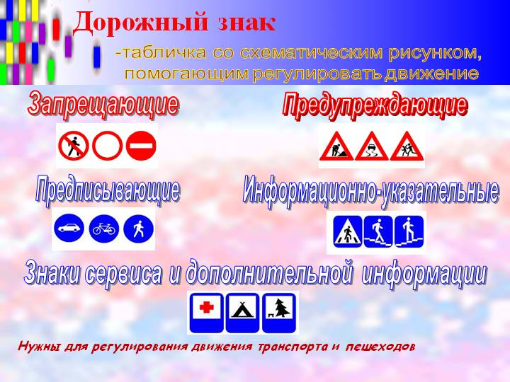
Большинство дорожно-транспортных происшествий совершаются по причинам:
- самонадеянности или легкомыслия невнимательности к окружающим,
- непредупредительности,
- недостаточной опытности,
- неуважения к другим людям,
- небрежного отношения к выполнению своих обязанностей
- и, наконец, просто из-за незнания и нарушения «Правил дорожного движения».

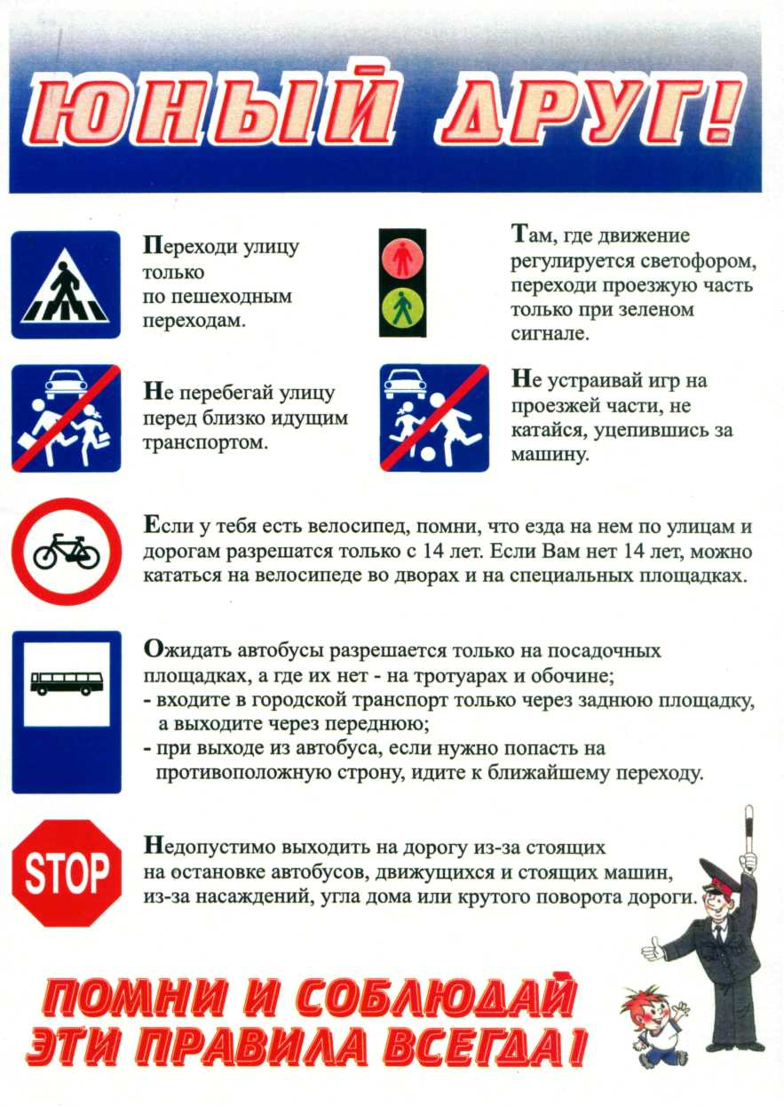
Памятка для детей.
3. Станция "Художественная"
Девиз, третьей станции занимательного путешествия
“Дисциплина на улице - залог безопасности”.
Задание :Выполнить рисунки в среде «Paint» на тему «Правила дорожного движения», а помогут вам в этом отрывки из стихов:
1. Красный, желтый и зеленый,  Он на всех глядит в упор.  Перекресток оживленный,  Неспокоен светофор.  Старики идут и дети  — Не бегут и не спешат.  Светофор для всех на свете  Настоящий друг и брат.  По сигналу светофора  Через улицу идем.  И кивают нам шоферы:  “Проходите, подождем”. | 2. Отгадайте, кто идет?  Ну конечно, пешеход!  Пешеходом станет каждый,  Кто пешком пойдет в поход.  Пешеходная дорожка  От машин его спасет,  Ведь ходить по той дорожке  Может только пешеход!  Я иду по тротуару,  Здесь машинам нет пути!  Ну а знаки мне расскажут,  Где дорогу перейти.
3. Дорогу так перехожу:  Сначала влево погляжу  И, если нет машины,  Иду до середины.  Потом смотрю внимательно  Направо обязательно  И, если нет движения,  Шагаю без сомнения | 4. Дорога не тропинка,  Дорога не канава,  Сперва смотри налево,  Потом смотри направо:  Налево гляди,  И направо гляди,  И — если машин не увидишь —  Иди!
5.Если красный свет горит,  Пешеход всегда стоит.  Если видишь красный свет,  Это значит – хода нет!  Транспорт начал тормозить,  Чтобы путь освободить.  Загорелся желтый свет –  Никому дороги нет  Пешеходы не идут,  И машины тоже ждут!  Светофор моргнул и – раз!  Он зажег зеленый глаз! | 6. Мама ежика учила,  Мама пальчиком грозила:  - Помни правила, малыш!  Если красный свет – стоишь!  Если желтый – просто жди,  На зеленый – проходи!  Непослушный пешеход  Сделал все наоборот  Ежик очень торопился  И клубочком покатился  Прямиком на красный свет!  Можно так? Конечно, нет!
7. Переход через дорогу  Мы всегда найдем:  Полосатая дорожка  Нарисована на нем.  Рядом знак дорожный ставят:  «Пешеходный переход»,  Здесь дорогу переходит  Весь сознательный народ. | 8.На проезжей части  Не катайтесь, дети,  Ни на самокате,  Ни на велосипеде.  Мчатся по дороге  Быстрые машины,  Там вы попадёте  Прямо к ним под шины
4. Подведение итогов
- Посмотрите на выставку ваших рисунков. Выставка работ “Мы едем, едем, едем”.
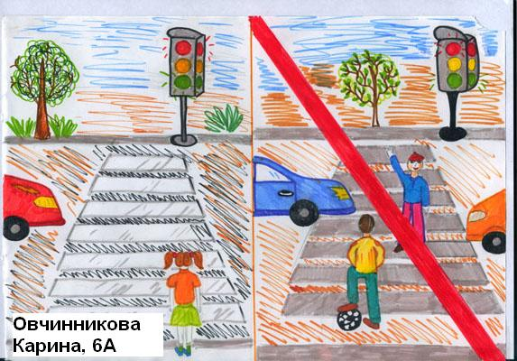
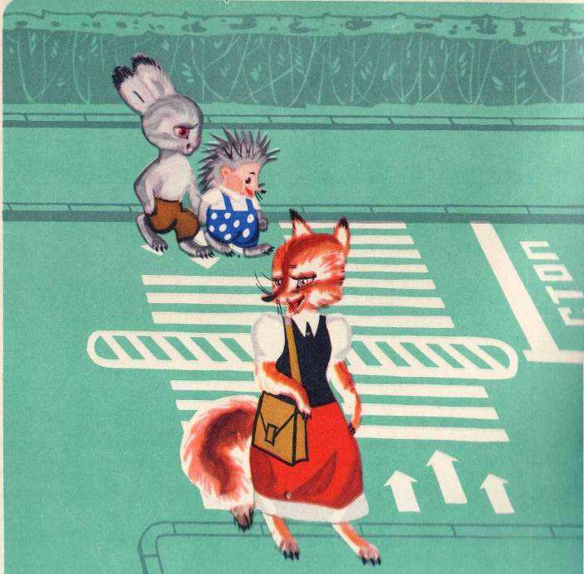

Молодцы, ребята, вы отлично справились с заданиями, объявляются оценки за работу.
Правил дорожных на свете не мало
Все бы их выучить вам не мешало,
Но основное из правил движенья
Знать, как таблицу должны умноженья.
На мостовой не играть, не кататься,
Если здоровым ты хочешь остаться!

